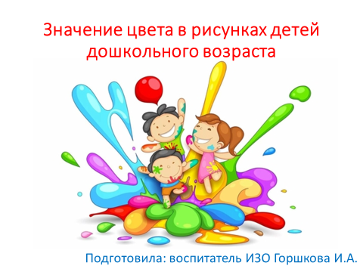
Уважаемые родители, мне бы хотелось с вами немного поговорить о значении цвета в нашей жизни и в рисунках детей.
Мы с самого детства окружены миром, в котором присутствует большое количество цветов и оттенков. И безусловно цвета оказывают влияние на нас, на наше настроение, поведение, аппетит
.Никому не секрет, что весь цветовой круг делится на теплые и холодные цвета. Теплые – это, как известно, это цвета солнца и огня. Какие назовите? Красный, желтый, оранжевый и их оттенки. Холодные – это цвета неба, воды, льда. Соответственно, какие? (синий, голубой, фиолетовый).

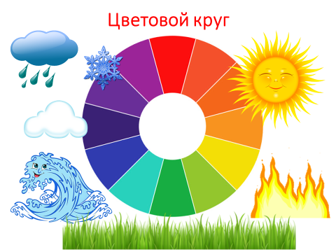
Черный, белый – это нейтральные цвета, которые не относятся ни к теплым, ни к холодным. С чем у вас ассоциируется белый цвет? (с чистотой), а черный? (с печалью).Добавляя их в краски, мы либо высветляем цвет (белой краской), или делаем краску тусклой (грязной).
Мы не задумываемся об этом, но наше настроение, поведение, самочувствие тесно связано и зависит от цветовой гаммы, окружающей нас обстановки, предметов.
У нас у всех есть предпочтительные, любимые цвета, которые мы используем в одежде, предметах интерьера, домашнего обихода, т.е. цвета, которые нам нравятся, приятны нашему взгляду, и мы часто их используем.
Одни цвета несут здоровье, умиротворение (пример зеленые цвета и оттенки), другие вызываютприлив энергии, сил, радости, желаний (оттенки желтого и оранжевого), успокаивают и расслабляют, снимают напряжение (голубой, синий), некоторые цвета угнетают нас (фиолетовый) и даже раздражают.
Наши дети любят рисовать. В рисунках они могут выразить свое настроение, эмоции, свои переживания об окружающей жизни, выбирая те или иные цвета. Нас взрослых и родителей зачастую беспокоит, почему ребенок использует один цвет или выбирает черные, темные цвета.
Во-первых, в возрасте 2-3 лет дети выбирают черный не из-за того, что видят все в черном цвете, потому что им нет разницы, каким цветом красить, они лишь познают свойства материалов, а черный ярко и выразительно рисует на белом листе. Их цветовое восприятие еще не сформировано. А уже к 4 годам они осознанно могут выбирать цвета для передачи своего отношения к изображаемому образу: яркими, чистыми цветами обычно изображать любимых героев, приятные события, а темными («грязными») — нелюбимых, злых персонажей и грустные явления.
Во-вторых, конечно же взрослым надо разговаривать и интересоваться и у самого художника какой цвет он выбрал и почему. Может быть в черном –это папа в деловом костюме. Конечно же, не стоит делать скоропостижные выводы по одному рисунку, а только наблюдая за ребенком и его работами несколько раз (сравнивая 3-4 рисунка и более) в течении недели-месяца.
Если в возрасте 5-8 лет ребенок долго выбирает черный – возможно он не может донести до взрослых свои переживания, не может открыто выражать свои эмоции и чувства в силу закрытого темперамента, выражает протест (проблемы отсутствие внимания родителей, проблемы со сверстниками (взрослым надо помочь ребенку разобраться в состоянии ребенка, ни в коем случае не отбирая черный цвет и не навязывая другие). Черный цвет не должен пугать взрослых, а лишь в том случае, если в рисунках присутствует агрессия, смерть.
Замечать какой цвет является преобладающим, используется наиболее часто. Ребенок 4-7 лет должен использовать в рисунке 5-6 цветов. При этом естественно учитывать то насколько предложенные варианты цвета, карандашей многообразны, а то может быть у ребенка только 3 подточенных карандаша или пишущих фломастера.
По преобладающему в рисунках цвету можно судить о темпераменте и характере ребенка.
Желтый цвет - цвет открытых и бескорыстных детей, они легко вступают в игру, не скучают в одиночестве, они мечтатели. Желтый цвет в рисунках малышей символизирует цвет солнца. Не случайно солнце на картинках детей обычно улыбается. Мама и солнце одинаково важны для детей. Этим детям очень важна любовь и забота мамы.
Дети, которые предпочитают оранжевый цвет – любознательны, нетерпеливы, смелы, болтливы, возбудимы и непосредственны, стремятся быть лидерами.
Красный цвет – цвет сильных энергичных детей, любят похвастаться, нетерпеливы, общительны, упрямы, напористы и не всегда аккуратны. Берутся за много дел и не доводят их до конца.
Зеленый цвет – говорит об интеллектуальности детей, им интересны логические игры, кроссворды, любят фантазировать. Они могут командовать другими, склонны к обидчивости. Дети любят рисовать цветы, зеленые листья и траву. Но, если вы заметили, что малыш часто рисует такие картинки, то, возможно, он чувствует недостаток любви с вашей стороны. Уходя в сказочный мир растений, он восполняет вакуум тепла и родительской заботы.
Синий цвет – выбирают уравновешенные, спокойные дети. Они любят порядок, общение, не конфликтуют. Предпочитают тихие, спокойные игры. Бывает, что, в синий цвет малыши раскрашивают животных и сказочных персонажей. Это говорит о развитости у малыша фантазийного мышления. Такие дети видят в обычных предметах и животных чудесных героев их грез и фантазии.
Голубой цвет – эти дети очень внимательны,могут делать одновременно несколько дел, добиваясь в каждом отличных результатов.
Цвет морской волны выбирают настойчивые, упрямые, пытливые. Цвет говорит о внутреннем напряжении, обидах.
Розовый цвет – эти дети склонны к непостоянству в отношениях с людьми, и в увлечениях, не любят нравоучений, требуют повышенного внимания, поддержки близких, им жизненно необходимо чувство безопасности. Хвалите их, подбадривайте, обнимайте.
Фиолетовый цвет - выбирают дети с богатой фантазией и воображением, они мечтательны, внушаемы и эмоционально ранимы. Склонны к резким изменениям настроения, внутренним переживаниям. Часто закрыты.
Серый – цвет усталости, слабости, часто чувствуют себя одинокими, испытывают тревогу. Тихие, замкнутые, им необходима поддержка взрослого.
Белый - говорит об открытости ребенка его энергичности готовности сотрудничать.

Чем больше будет в рисунках детей ярких красок, тем больше испытывает малыш положительных эмоций. Наша с вами задача, как взрослых, помочь обогатить жизнь наших детей положительными эмоциями, наполнить яркими красками!

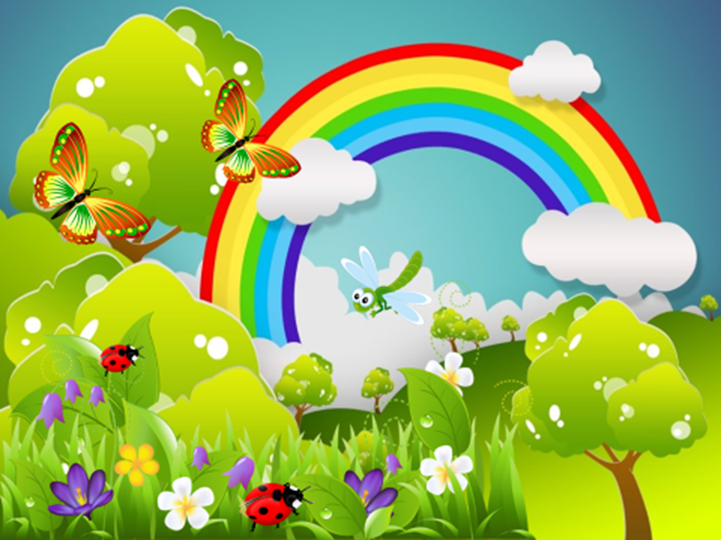

Спасибо за внимание!

